Тема: «Незнайка и финансы».
Цель: знакомство детей с понятиями «наличные деньги» и «безналичные деньги».
Задачи:
1- продолжать закреплять у детей экономические знания (купюра, монета); познакомить с понятием «наличные деньги» и «безналичные деньги»; активизация словаря (наличные деньги, безналичные, пластиковая карта); продолжать учить детей пользоваться деньгами, закрепить поговорки о деньгах.
2-развивать память, внимание, воображение, связную речь, формированию мыслительных операций, умению аргументировать свои высказывания.
3-воспитывать интерес к полученным знаниям; правильному отношению к деньгам и разумному использованию их; дружеские отношения.
Оборудование: монеты, купюры, пластиковая карта, карточки, копилка, игрушка Незнайка, салфетки.
Ход занятия:
Вход детей и воспитателя в группу.
Воспитатель -
Продуманно кем-то просто и мудро
При встрече здороваться
Доброе утро! Доброе утро!
Солнцу и птицам!
Приветливым лицам!
И каждый становится
Добрым,
доверчивым
Доброе утро длится до вечера!
Воспитатель - Доброе утро. Ребята слышите шаги, кто-то к нам идет.
Входит Незнайка, у него в руках монета.
Воспитатель - Кто же к нам пришел?
Знает то, не знает это
Но дает всегда советы.
Воспитатель - Доброе утро, Незнайка. Мы рады тебя видеть. Ты такой веселый, может нам расскажешь ,что случилось.
Незнайка - Доброе утро! Пока я к вам шел, по дороге нашел игрушку. Мне
Она очень понравилась. ( Показывает монету).
Воспитатель-Незнайка, да разве это игрушка? Ребята, что это? (ответы детей).
Незнайка, деньги нужно ценить и правильно ими распоряжаться.
Воспитатель - Наши дети знают пословицы про деньги.
1.Считай деньги в своем кармане.
2.Хуже всех бед, когда денег нет.
3.Здоров буду, деньги добуду.
Воспитатель-Сегодня я вам принесла копилку. Что в ней? Давайте посмотрим, какие в ней деньги. (Показ монет и купюр). Предлагаю поиграть в игру «Дополни». Я называю признак монеты, а вы называете наоборот противоположный признак купюры и наоборот.
- Монета круглая, а купюра…….
- Монета металлическая, а купюра…
- Купюра шуршит, а монета……
- Купюра прямоугольная, а монета…
- Монета звенит, а купюра….
- Купюра бумажная, а монета…
Воспитатель - Молодцы! (присели на стулья).
Воспитатель - Купюры и монеты у нас в наличии, называются наличными. Повторите «наличные». Еще бывают безналичные деньги, их у нас нет в кошельке, а хранятся они на пластиковой карте.(показ пластиковой карты).Повторите «безналичные деньги» .Пластиковую карту нужно вставлять в банкомат и знать пароль .Ребята, где можно хранить деньги? Как
вы думаете, что удобнее носить в кошельке наличные или безналичные деньги? А в чем неудобства пластиковой карты?
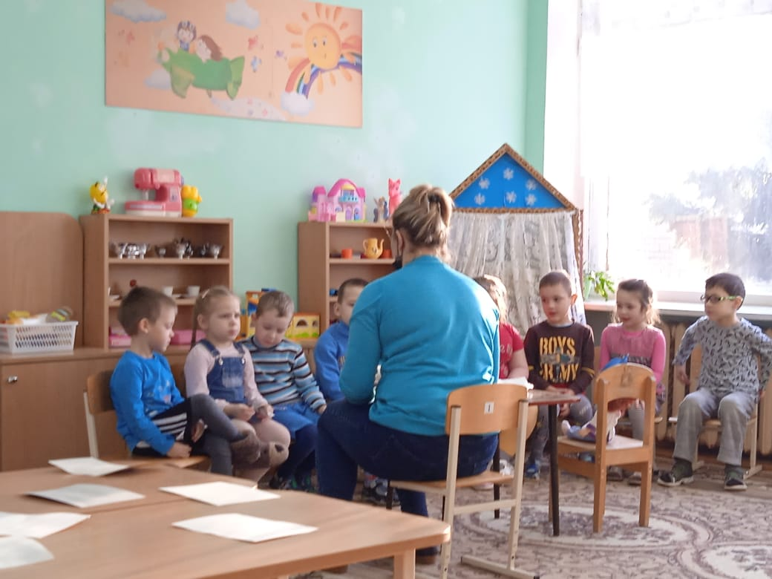
Воспитатель - Мне Незнайка шепнул, что немного устал. Давайте отдохнем
Физкультминутка
1,2,3,4,5
Можно все пересчитать
Сколько в комнате углов
Сколько ног у воробьев
Сколько пальцев на руках
Сколько пальцев на ногах
Сколько в садике скамеек
Сколько в пяточке копеек.
Незнайка - А для чего нужны деньги?
Воспитатель - Сейчас мы расскажем. В первую очередь человек тратит деньги на потребности, коммунальные услуги. Проходим к столу, перед вами перевернутые карточки. Каждый ребенок берет карточку и рассказывает для чего нужны деньги. (Карточки свет, газ, вода и т.д.).
Незнайка - Так все деньги потрачу.
Воспитатель-Незнайка, не потратишь. Сейчас мы тебя научим экономить деньги на коммунальные услуги. За электроэнергию можно платить меньше, если выключать свет в комнате, в которой вы не находитесь. Отключайте электроприборы от сети, если ими не пользуетесь. За воду тоже можно платить меньше, если делать струю воды поменьше, не открывать кран очень сильно. Идя в магазин, не покупайте ничего лишнего.
Незнайка - Теперь я буду стараться быть экономным.
Воспитатель - А чтобы ты не носил деньги в кармане или в руках, мы тебе дарим кошелек. Незнайка, а чтобы в твоем кошельке был порядок, давай вместе с ребятами разделим наличные деньги от безналичных.
Работа за столами.

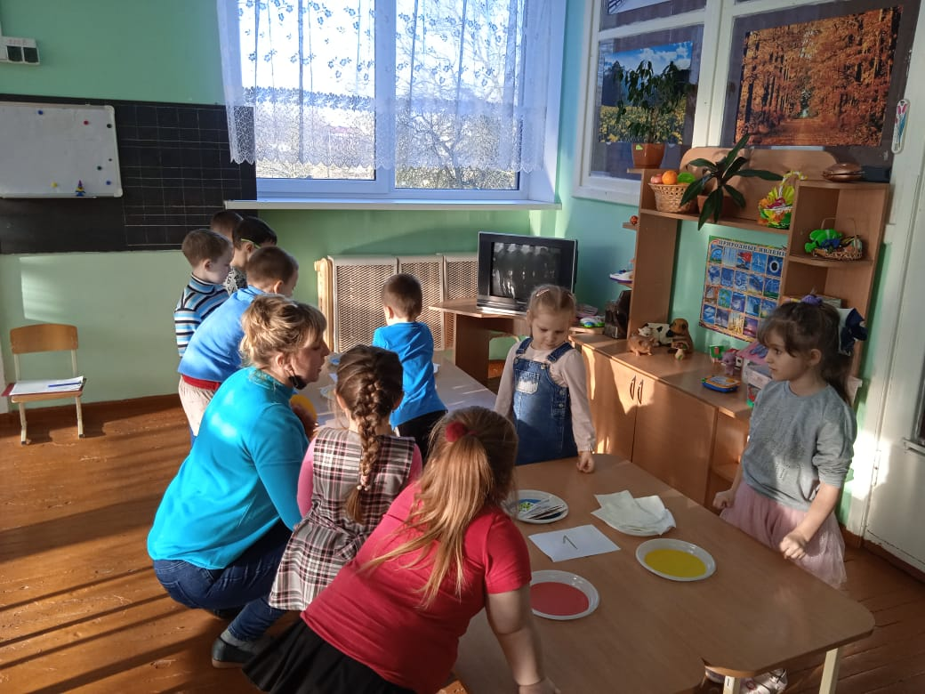
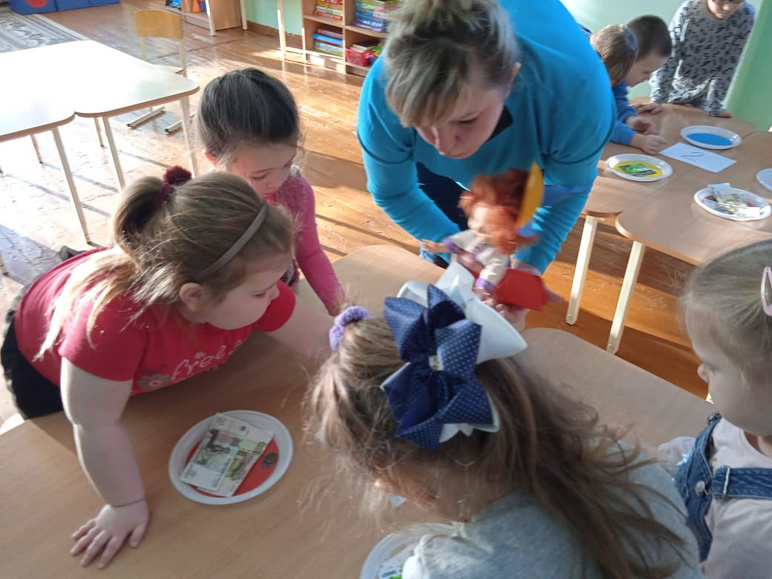

Воспитатель - Молодцы! Какие бывают деньги? Где хранятся деньги?
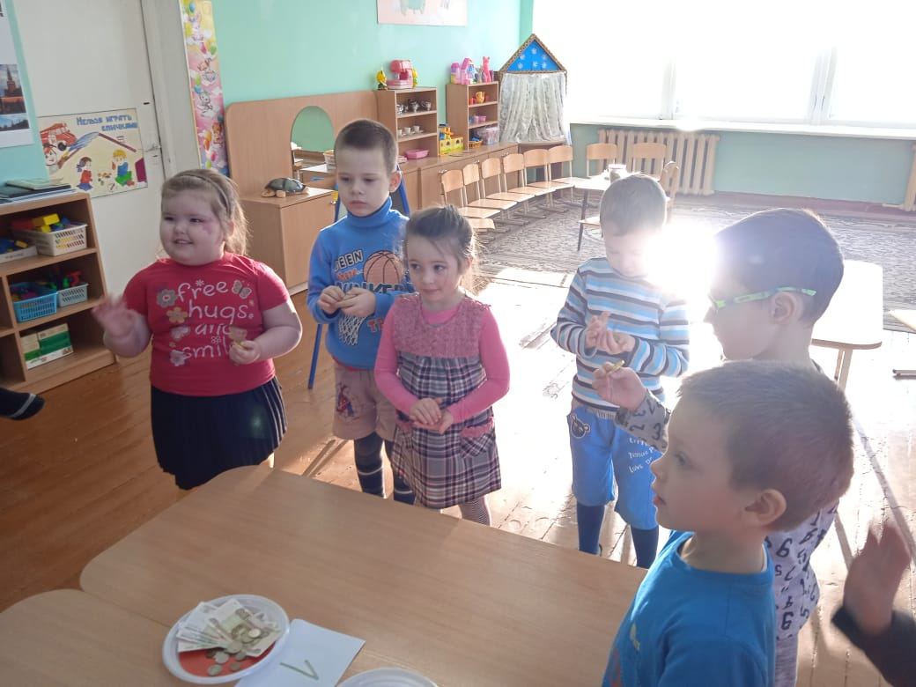
Незнайка - Благодарит детей и дарит шоколадные монеты.

